Урок математики в 6 классе по теме
«Решение задач на нахождение дроби от числа, числа по его дроби»

Рудько Екатерина Васильевна,
учитель математики,
МОУ оош им. Обручева
Ржевского района Тверской области.

Пояснительная записка. Данный урок проводился в рамках проекта сельскохозяйственной направленности «Математика в помощь фермеру». Цели проекта: сознательно применять полученные математические знания к решению практических задач, познакомить сельских школьников с основами ведения подсобного фермерского хозяйства, что поможет более осознанно подойти к выбору будущей профессии, научить выполнять простейшие расчёты домашнего хозяйства. Результатом работы над проектом должно стать руководство начинающему фермеру, созданный банк практических задач сельскохозяйственной тематики. Открытому уроку предшествовала экскурсия в фермерское хозяйство В.Морозова д. Поволжье Ржевского района. В ходе беседы с фермером ребята узнали ответы на такие вопросы, как: кто такой фермер? что нужно знать начинающему фермеру? нужна ли фермеру математика?
Цель урока: совершенствовать навыки решения задач на нахождение дроби от числа и числа по его дроби.
Задачи: повторить правила нахождения дроби от числа, числа по его дроби, совершенствовать навыки умножения и деления дробей, перевода процентов в десятичную дробь, воспитывать познавательный интерес к предмету через задачи сельскохозяйственного содержания, самостоятельность, активность, развивать вычислительные навыки, расширять кругозор, развивать интерес к окружающему нас миру животных, логическое мышление, коммуникативные способности учащихся, познакомить учащихся с некоторыми породами кур, рассчитать их яйценоскость, живую массу, рацион кормления, сравнить полученные данные, сделать вывод о целесообразности разведения той или иной породы в домашнем хозяйстве, об использовании кормов.
Тип урока: обобщающий.
Техническое обеспечение урока: компьютер с проектором, презентация к уроку, таблицы-заготовки для выполнения заданий по группам.
Ожидаемый результат: повторение учащимися правил нахождения дроби от числа и числа по его дроби, решения задач с помощью уравнения, заполнение таблицы о рационе питания кур-несушек мясояичных пород, сравнительный график о яйценоскости и живой массе кур некоторых пород.
План урока:
1. Организационный момент.
2. Целеполагание.
3. Актуализация знаний.
4. Самостоятельная работа учащихся по группам.
5. Защита результатов групповой работы перед классом.
6. Домашнее задание.

Конспект урока
I. Организационный момент.
II. Целеполагание.

Учитель. Ребята, мы с вами живём на селе и имеем возможность завести своё подсобное хозяйство. Как вы думаете, зачем? Почему лучше завести своё хозяйство? С чего начать?
(Учащиеся. Продукты собственного производства экологически чистые. От ведения хозяйства можно получить выгоду. Животных можно кормить пищевыми отходами, овощами, выращенными в своём огороде).

Учитель. Мы недавно были на экскурсии в хозяйстве фермера. Что ответил фермер на вопрос: каких животных лучше заводить?
(Учащиеся. Кроликов или птицу).

Учитель. Сегодняшний урок мы посвятим решению задач на нахождение дроби от числа, числа по его дроби, решая которые вы узнаете некоторые сведения о породах кур, проанализируете их и сделаете выводы о том, каких птиц лучше заводить, познакомитесь с их рационом питания. (Слайд № 1)

III. Актуализация знаний.

Учитель. Ребята, начнём урок с повторения правил нахождения дроби от числа, числа по его дроби, перевода обыкновенной дроби в десятичную, в проценты. Для этого поработаем устно. А в конце выполнения каждого задания узнаете интересные факты о домашних животных. (Слайд № 2)
1 задание. Выполнив цепочку вычислений, вы узнаете самую крупную породу кроликов. Правильный ответ – 15 (Бельгийский великан) (Слайд № 3)
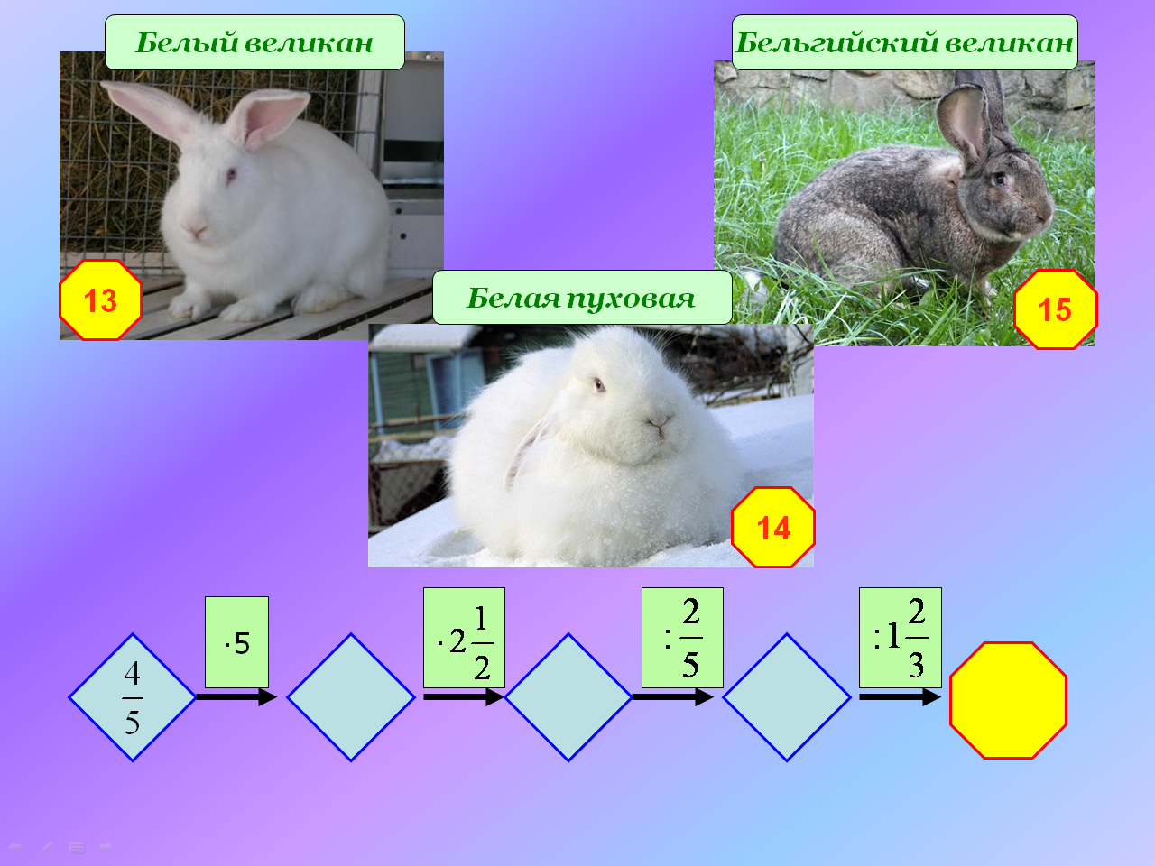
Учитель зачитывает данные об этой породе: Бельгийский великан – самая крупная мясная порода. Животные имеют длинное, хорошо замускулированное тело, большую и широкую голову (особенно у самцов). Уши достигают длины 18 см, плотные, широкие, торчащие. Живая масса в среднем составляет 6-7 кг, иногда достигает 12 кг. Длина тела взрослых кроликов – до 1 м. (Слайд № 4)
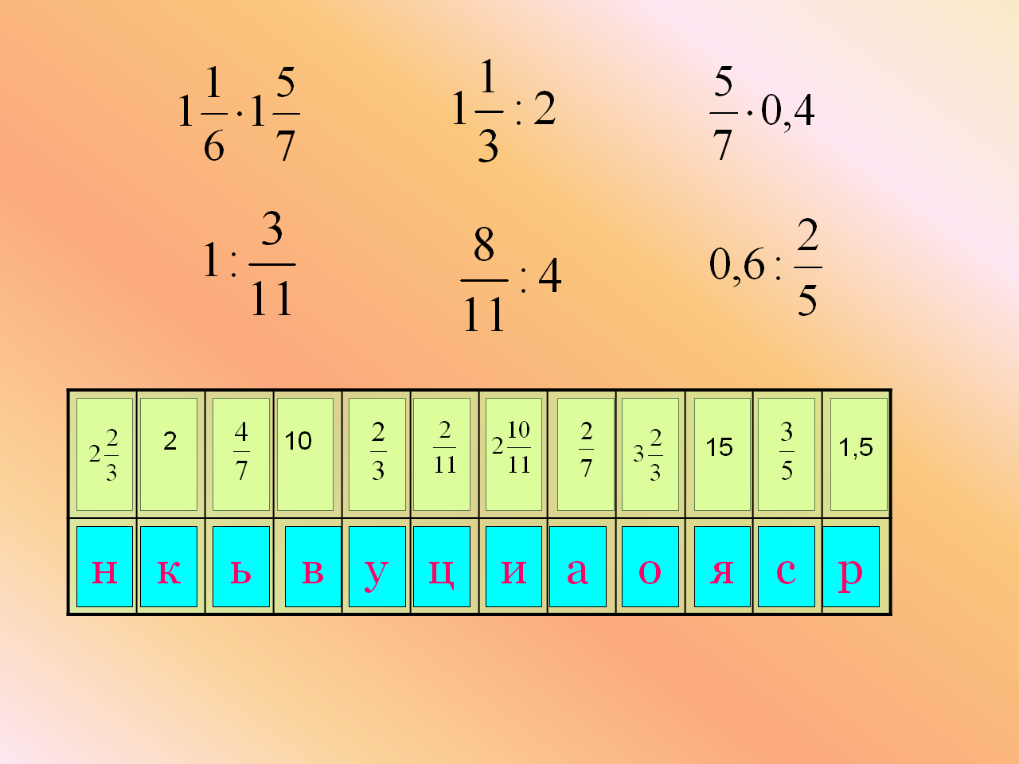
2 задание. Решив примеры и вычеркнув правильные ответы из оставшихся букв вы составите название животного, обладающее хорошей памятью и умением ориентироваться на местности. Правильный ответ: СВИНЬЯ. (Слайд № 5)
Слово учителя: Свиньи прекрасно ориентируются без компаса. В Югославии один крестьянин купил на базаре свинью, привез ее домой и запер в свинарнике. Утром он обнаружил, что свинья сломала стенку свинарника и ушла. Поиски беглянки вокруг дома результатов не дали. Крестьянину пришло в голову обратиться к прежнему хозяину, и оказалось, что свинья действительно возвратилась в свой старый свинарник, проделав путь длиной в... 70 километров.
3 задание. Переведите дроби в проценты и расположите их в порядке возрастания.
$\frac{3}{5}$; 1,5; 0,02; $\frac{1}{4}$; 0,24; 2. Получается слово: КОРОВА. (Слайд № 6)
Слово учителя: У коров острое обоняние и она может почувствовать запах за 10 км.
4 задание. «Говорящие числа». Решив устные задачи на нахождение дроби от числа и числа по его дроби, получите значение, которое обозначает какой-то интересный факт о домашних животных. (Слайд № 7)
- Найти $\frac{1}{4}$числа 124. Ответ: 31. 31 см таков был охват самого большого куриного яйца, а было в нём пять желтков.
- Найти 80% числа 20. Ответ: 16. 16 см – именно на такой глубине во Франции специально подготовленные домашние свиньи способны обнаруживать съедобные подземные грибы - трюфели. Хозяину остается только вовремя подбирать вырытые пятачками своих помощников грибы, иначе свиньи съедят их.
- Найти число, $\frac{1}{2}$которого составляет 8500. Ответ: 17000. На поверхности средней яичной скорлупы 17000 крошечных пор. Через них яйцо впитывает запахи. Если хранить яйца в коробке, они дольше остаются свежими.
- Найти число, 20% которого составляет 80. Ответ: 400. Самый маленький дикий кролик живёт в Северной Америке, его вес составляет почти 400 грамм.
Во время выполнения этого задания, учащихся, допустивших ошибку, учитель просит проговаривать правило, на которое была допущена ошибка.

IV. Самостоятельная работа учащихся по группам.

Учитель. Теперь, когда вы повторили необходимые знания, можно приступить к решению задач. Чтобы работа была успешной, разделимся на группы. Одна группа будет заниматься изучением пород кур, другая – их рационом питания. (Слайд № 8)
1. Учащиеся первой группы решают задачи (Приложение 2) на расчёт живой массы и яйценоскости кур пород: леггорн, корниш, минорка, брама, русская белая, род-айланд, отмечают полученные данные на заготовленном шаблоне и получают диаграммы.
2. Учащиеся второй группы рассчитывают массу разного вида кормов для примерного дневного рациона питания кур-несушек мясояичных пород (Приложение 3) и заполняют соответствующую таблицу.
В результате решения задач учащиеся повторяют нахождение числа по его дроби и дроби от числа, составление уравнений по условию задачи и их решение.

V. Защита результатов групповой работы перед классом.

Учитель. Подведём итог работы на уроке. Какой вывод можно сделать?
Учащиеся 1 группы. Мы подсчитали яйценоскость кур шести пород и их среднюю живую массу. На основании данных результатов можно сделать следующие выводы: 1) для того, чтобы получить от курицы как можно больше яиц следует завести кур породы леггорн, 2) для того, чтобы получить больше куриного мяса, то лучше завести кур породы корниш, 3) а если мы хотим завести кур с хорошей яйценоскостью и достаточно большой массой, то нужно отдать предпочтение породам род-айланд или минорка (учащиеся представляют полученную диаграмму). (Слайд № 8)
Учащиеся 2 группы. В результате решения задач, мы рассчитали, сколько каждого виды корма необходимо давать вдень в расчёте на одну курицу, и получили следующий рацион питания (учащиеся представляют полученную таблицу и зачитывают результаты). (Слайд № 9)

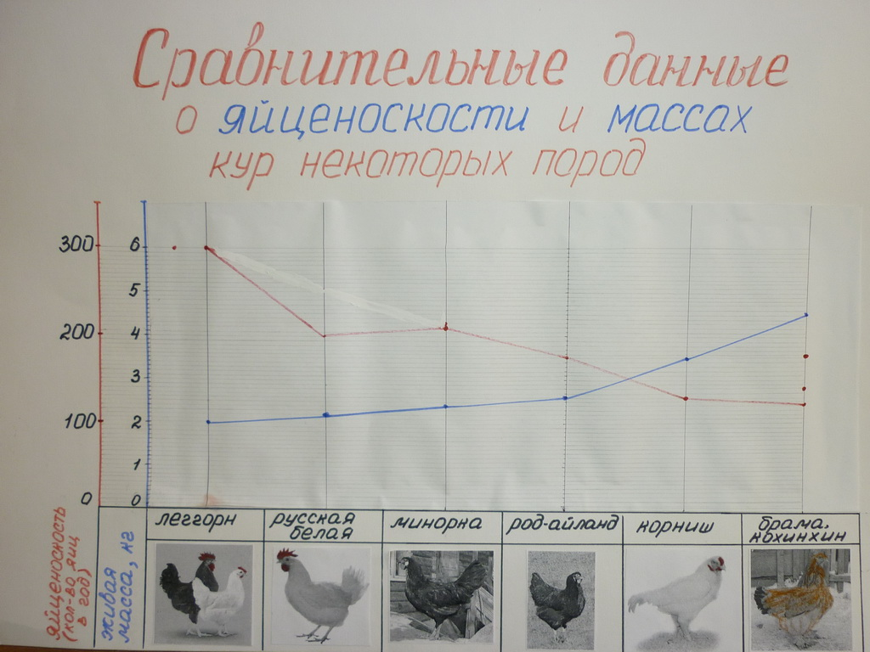
Вид корма | Суточная норма на одну курицу - 170 г
Вид корма | В процентах | В граммах
Зерно | 30% | 51
Зерномучная смесь | 30% | 51
Сочные корма (зелень, корнеплоды) | 25% | 42,5
Костная мука | 2% | 3,4
Измельчённые ракушки или мел | 3% | 5,1
Пищевые кухонные отходы | 10% | 1,7
Соль поваренная | 0,3% | 5,1

На этом этапе учащиеся учатся сравнивать, анализировать, делать необходимые выводы, развивают коммуникативные способности. Для помощи учитель предлагает учащимся карточки с заготовками ответов.

VI. Домашнее задание.

Учитель. Ребята, у вас у всех дома есть какие-нибудь домашние животные. Домашним заданием будет заполнить таблицу по образцу. (Слайд № 10)
Учащимся раздаются таблицы двух типов: для тех, у кого дома содержатся птицы (куры, гуси), и для тех, у кого дома содержатся другие животные (кролики, поросята). Таблица (Приложение 4) содержит сведения о названии породы животного, его возрасте, весе, кормах и их стоимости.
Учитель. На основании данных этих таблиц, вы на следующих уроках будете составлять задачи практического содержания.

Приложения.
1. Презентация.
2. Задачи для 1 группы.
3. Задачи для 2 группы.
4. Таблицы для домашнего задания.

